COMMUNIQUÉ DE PRESSE
Votre interlocuteur :

Philipp Schulte-Derne
Marketing et communication

Téléphone +49 7022 702-129
Fax +49 7022 702-101
Philipp.schulte-derne@holzher.com
Total de mots : 663
Caractères (espaces compris) : 4231

septembre 2022

Date

Holz-Her investit sur le long terme pour son avenir
Filiale du groupe WEINIG, Holz-Her Maschinenbau GmbH sise à Voitsberg a annoncé le 14 septembre dernier à la presse allemande et ses représentants régionaux un plan d’investissement en deux temps pour un montant total de 15 millions d’euros. Reporté pour cause de pandémie, le premier coup de pioche a été redonné symboliquement lors de la manifestation. Résultat de la première phase des travaux, le nouveau hall de montage de 1 700 mètres carrés sera mis en service dès début décembre. Le second volet des travaux, dédié à la construction d'un nouvel entrepôt de stockage ultra automatisé, démarrera au printemps 2023. Dans la foulée, le showroom sera transformé en Expo Center et toute l’infrastructure des bureaux sera modernisée.

Dr. Georg Hanrath, directeur technique du Groupe Weinig, Harald Steiner, gérant de Holz-Her Maschinenbau GmbH à Voitsberg, Frank Epple, gérant de Holz-Her GmbH à Nürtingen et le maire de Voitsberg, Mag. Bernd Osprian, ont accueilli les invités. Dr. Georg Hanrath a pu expliquer en quelques mots le motif de ces investissements d’envergure : « L'excellent développement de Holz-Her a été tel que la production de Voitsberg atteint constamment ses limites de capacités depuis 2019. Cette extension nous permet non seulement d'augmenter nos capacités de production, mais aussi de créer l’espace nécessaire pour élargir notre gamme de produits. Si nous avons investi ici, c’est parce que nous sommes convaincus que le site a un bel avenir devant lui. » Harald Steiner a pour sa part ajouté : « D’ici à la fin 2022, plus de 2 000 machines auront été produites à Voitsberg et expédiées depuis le site.
Pour nous, l’extension de 60 pour cent de la surface dédiée au montage est un signe de reconnaissance envers notre site et nous sommes pleinement conscients des défis que cela implique. » Au cours de la visite du site, Steiner a présenté aux invités la construction métallique, qui sera dotée d'une installation de découpe laser entièrement automatisée dans le cadre des investissements réalisés.

Dans la seconde phase d’extension, c’est le concept logistique qui sera entièrement repensé. Après tout, c'est l'approvisionnement efficace et en temps réel des pièces et des matériaux qui est aujourd'hui plus important que jamais. Le nouvel entrepôt automatisé permet un gain de place substantiel et procure 3 000 mètres carrés supplémentaires pour le montage. L'extension prévue du showroom se doit d’être en priorité un atout supplémentaire à la visite du site Holz-Her de Voitsberg pour les clients locaux et les personnes intéressées du monde entier.

Frank Epple, du siège à Nürtingen, a souligné : « Holz-Her s’est fait une place de précurseur et de partenaire compétent dès lors qu'il s’agit de proposer aux clients des solutions innovantes sur les thématiques actuelles des machines standardisées d’usinage du bois, d’automatisation, de prestations digitalisées et de production en réseau. C’est pour cette raison que nous apprécions tant les liens étroits et professionnels avec notre site de production. Les capacités supplémentaires vont nous permettre de satisfaire nos clients encore plus rapidement.

Pour la ville de Voitsberg, qui compte quelque 10 000 habitants, et pour la région, Holz-Her est un employeur de premier plan. L’entreprise offre à près de 400 salariés un poste de travail qualifié et pérenne. Le maire, Bernd Osprian, a particulièrement mis en avant les 22 apprentis qui apprennent actuellement leur métier chez Holz-Her. « Car ce sont uniquement les programmes internes de formation qualifiante et de formation continue qui permettent à une entreprise d’assurer son avenir. Et naturellement, c’est une démarche à laquelle, en tant que ville, nous tenons particulièrement. »

Annexe :
- Holz-Her Maschinenbau GmbH à Voitsberg
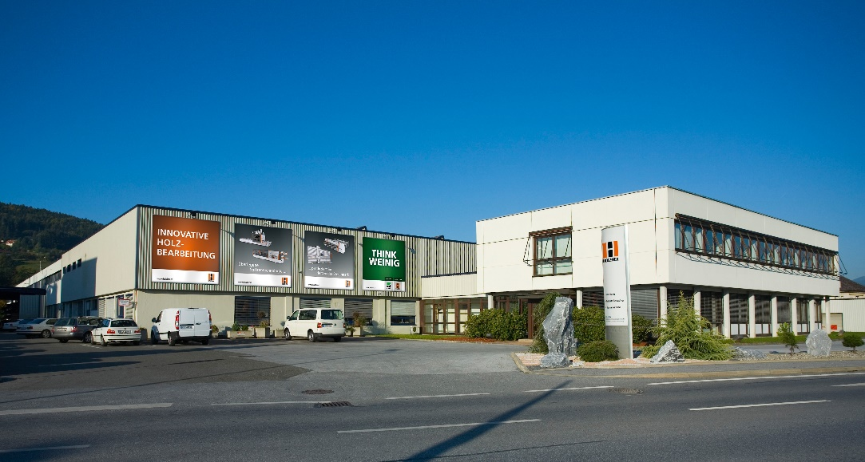

- Coup de pioche symbolique chez Holz-Her Maschinenbau GmbH à Voitsberg, filiale du groupe WEINIG
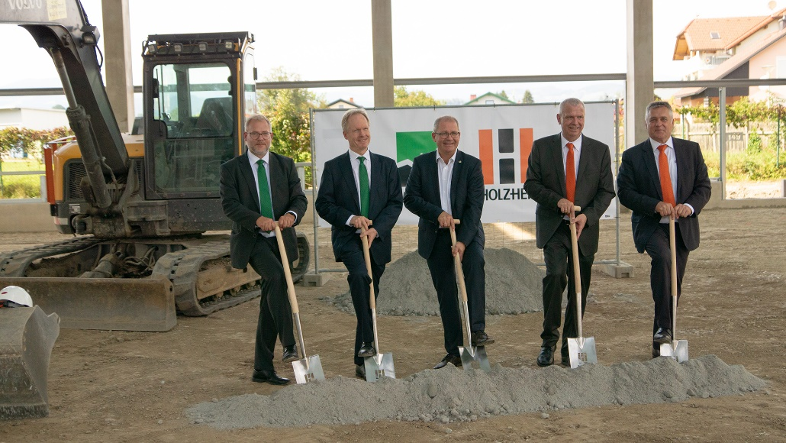

De gauche à droite : Oliver Kunzweiler (responsable marketing Weinig), Dr. Georg Hanrath (directeur technique / CTO Michael Weinig AG), Mag. Bernd Osprian (maire de Voitsberg), Harald Steiner (gérant de Holz-Her Maschinenbau GmbH), Frank Epple (gérant de Holz-Her GmbH)

